Инструкция по удалению сертификата безопасности с ПК под управлением Mac ОС:
- Откройте приложение «Связки ключей» на Mac выберете «Вход»: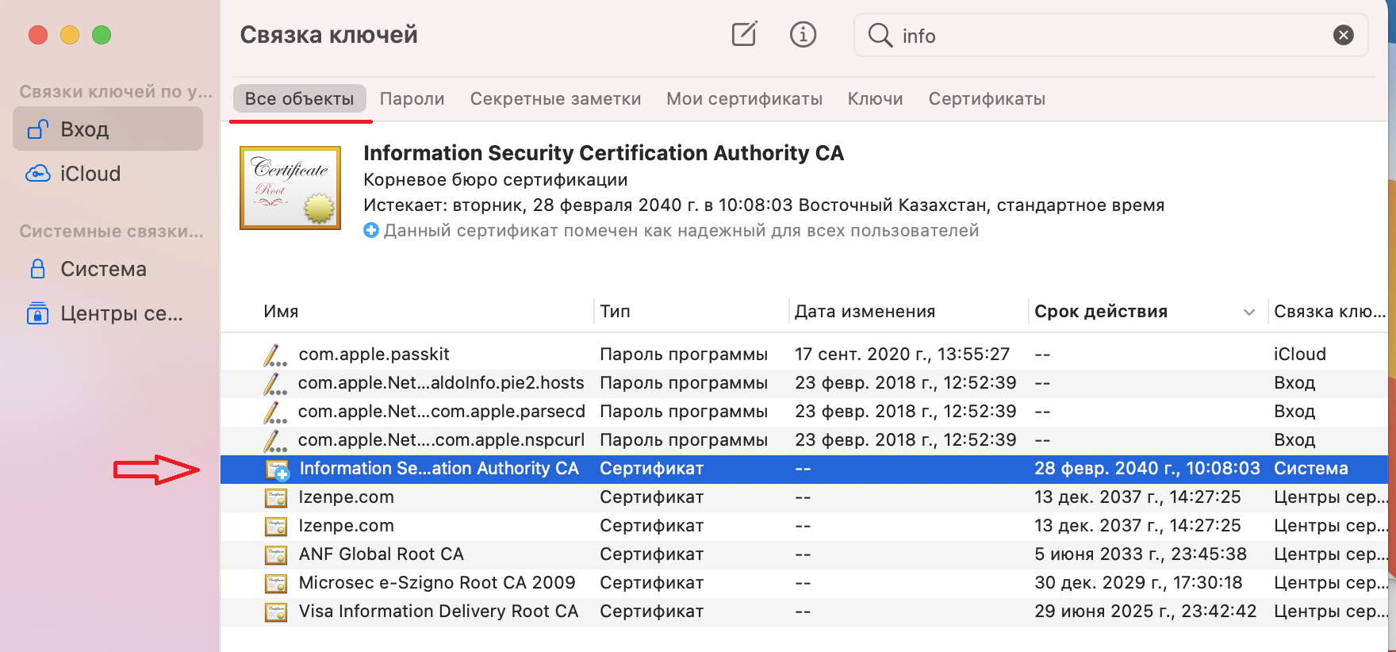
- В открывшемся окне, в списке сертификатов выберите сертификат «Information_Security_Certification_Authority_CA_pem» и нажимите клавишу «delete» или «backspace» на своем mac.
- Если ваше устройство защищено паролем, внесите пароль:
